Чёваш Республикинчи  Пёрачкав район.н  Сиява администрацй.н  ял поселений.  ЙЫШЁНУ  2019 январь 21-м.ш. № 7  Сиява сали | 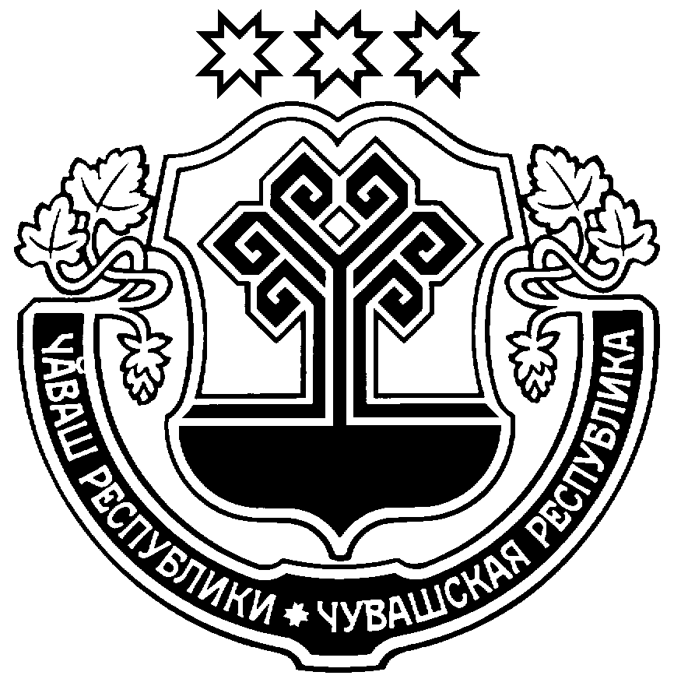 | Администрация Сиявского сельского поселения  Порецкого района  Чувашской Республики  ПОСТАНОВЛЕНИЕ  21 января 2019 г. № 7  с. Сиява

О признании утратившими силу некоторых постановлений администрации Сиявского сельского поселения Порецкого района Чувашской Республики

Администрация Сиявского сельского поселения Порецкого района Чувашской Республики п о с т а н о в л я е т:
1. Признать утратившими силу:
постановление администрации Сиявского сельского поселения Порецкого района Чувашской Республики от 17 апреля 2016 №29 «Об утверждении муниципальной программы Сиявского сельского поселения Порецкого района «Развитие потенциала муниципального управления Сиявского сельского поселения Порецкого района» на 2016-2020 годы»;
постановление администрации Сиявского сельского поселения Порецкого района Чувашской Республики от 3 октября 2016 №47 «О внесении изменений в муниципальную программу Сиявского сельского поселения Порецкого района Чувашской Республики «Развитие потенциала муниципального управления» на 2016-2020 годы»;
постановление администрации Сиявского сельского поселения Порецкого района Чувашской Республики от 8 февраля 2017 №18 «О внесении изменений в муниципальную программу Сиявского сельского поселения Порецкого района Чувашской Республики «Развитие потенциала муниципального управления» на 2016-2020 годы»;
постановление администрации Сиявского сельского поселения Порецкого района Чувашской Республики от 2 мая 2017 №32 «О внесении изменений в муниципальную программу Сиявского сельского поселения Порецкого района Чувашской Республики «Развитие потенциала муниципального управления» на 2016-2020 годы»;
постановление администрации Сиявского сельского поселения Порецкого района Чувашской Республики от 7 ноября 2017 №58 «О внесении изменений в муниципальную программу Сиявского сельского поселения Порецкого района Чувашской Республики «Развитие потенциала муниципального управления» на 2016-2020 годы»;
постановление администрации Сиявского сельского поселения Порецкого района Чувашской Республики от 5 февраля 2018 №7 «О внесении изменений в муниципальную программу Сиявского сельского поселения Порецкого района Чувашской Республики «Развитие потенциала муниципального управления» на 2016-2020 годы»;
постановление администрации Сиявского сельского поселения Порецкого района Чувашской Республики от 10 апреля 2018 №25 «О внесении изменений в муниципальную программу Сиявского сельского поселения Порецкого района Чувашской Республики «Развитие потенциала муниципального управления» на 2016-2020 годы»;
постановление администрации Сиявского сельского поселения Порецкого района Чувашской Республики от 15 ноября 2018 №68 «О внесении изменений в муниципальную программу Сиявского сельского поселения Порецкого района Чувашской Республики «Развитие потенциала муниципального управления» на 2016-2020 годы»;
постановление администрации Сиявского сельского поселения Порецкого района Чувашской Республики от 26 декабря 2018 №83 «О внесении изменений в муниципальную программу Сиявского сельского поселения Порецкого района Чувашской Республики «Развитие потенциала муниципального управления» на 2016-2020 годы»;
постановление администрации Сиявского сельского поселения Порецкого района Чувашской Республики от 21 января 2019 № 6 «О внесении изменений в муниципальную программу Сиявского сельского поселения Порецкого района Чувашской Республики «Развитие потенциала муниципального управления» на 2016-2020 годы».

2. Настоящее постановление вступает в силу после официального опубликования.

Глава администрации
Сиявского сельского поселения Т.Н.Колосова

